Инструкция по запуску автоматизированного тестирования.
Перед запуском автоматизированных тестов, необходимо зайти в базу и установить константы «Номенклатура абонентская плата», «Номенклатура работы специалиста», «Основная организация». Закрыть базу.
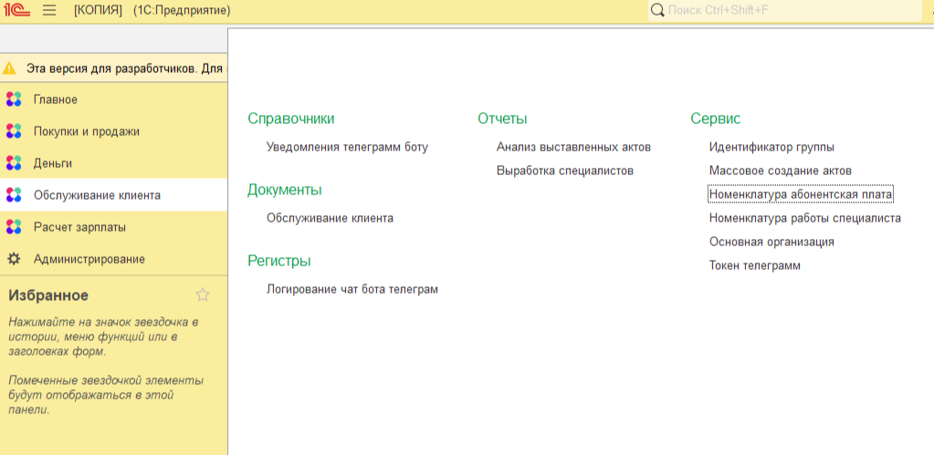
Запустить любую базу с доп. Параметром «/TESTMANAGER». Открыть в базе обработку vanessa-automation.
На закладке «Клиенты тестирования» прописать путь к базе и дополнительные параметры. И подключить выбранного клиента тестирования.
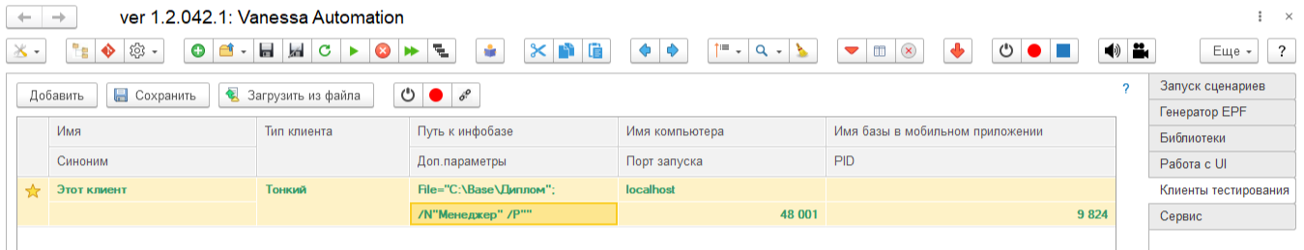
На закладке «Запуск сценария» открыть необходимый сценарий и выполнить его.
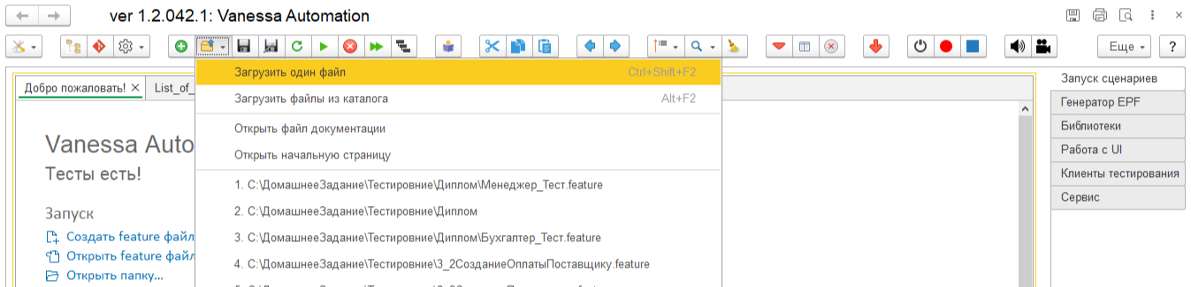
Подключение клиентов и выполнение сценариев происходит в строгой последовательности.
- Подключается клиент тестирования с доп. параметрами «/N"Менеджер" /P""» и запускается сценарий «Менеджер_Тест.feature»
- Подключается клиент тестирования с доп. параметрами «/N"Специалист" /P""» и запускается сценарий «Специалист _Тест.feature»
- Подключается клиент тестирования с доп. параметрами «/N"Бухгалтер" /P""» и запускается сценарий «Бухгалтер_Тест.feature»

